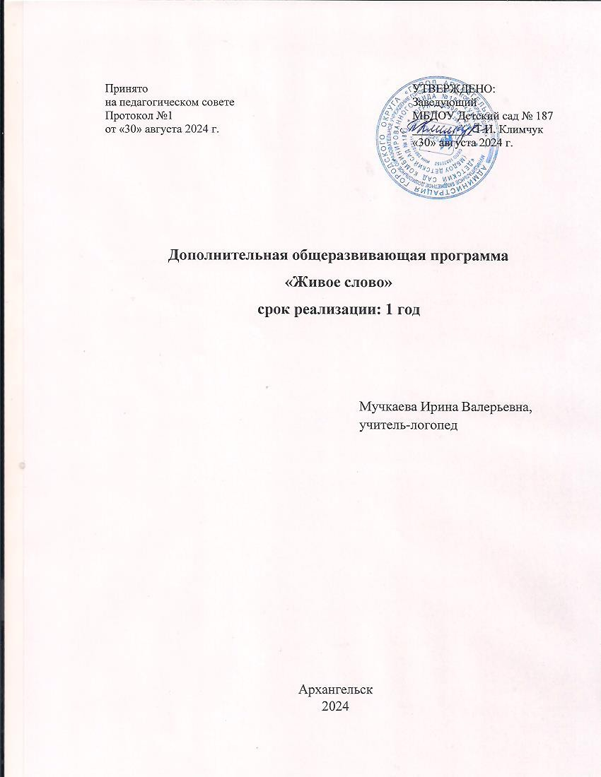

Принято  на педагогическом совете  Протокол №1  от «30» августа 2024 г. |  | УТВЕРЖДЕНО:  Заведующий  МБДОУ Детский сад № 187  __________ Т.И. Климчук  «30» августа 2024 г.

Дополнительная общеразвивающая программа
«Живое слово»
срок реализации: 1 год

Мучкаева Ирина Валерьевна,
учитель-логопед

Архангельск
2024

СОДЕРЖАНИЕ
Введение | 2
1. ЦЕЛЕВОЙ РАЗДЕЛ | 3
- Пояснительная записка | 3
- Цели и задачи Программы | 5
- Принципы и подходы к формированию Программы | 6
- Значимые характеристики для разработки и реализации Программы | 6
- Планируемые результаты освоения Программы | 7
- Развивающее оценивание качества дополнительной развивающей деятельности | 8
2. СОДЕРЖАТЕЛЬНЫЙ РАЗДЕЛ | 10
2.1. Описание содержания дополнительной развивающей деятельности. Перспективно-тематическое планирование. | 10
2.2. Календарный учебный график | 11
3. ОРГАНИЗАЦИОННЫЙ РАЗДЕЛ | 12
3.1. Кадровое обеспечение Программы | 12
3.1. Материально-техническое обеспечение Программы | 12
3.2. Методическое обеспечение Программы | 12
4. СПИСОК ЛИТЕРАТУРЫ | 13
ПРИЛОЖЕНИЯ | 14
Приложение 1. Диагностика освоения содержания Программы детьми старшего дошкольного возраста
Приложение 2. Список детей, занимающихся по Программе
Приложение 3. Табель посещаемости детей, занимающихся по Программе

Введение
Дополнительная общеоразвивающая программа по социально-коммуникативному развитию «Живое слово» (далее-Программа) является документом, на основании которого МБДОУ Детский сад №187 осуществляет дополнительное социально-коммуникативное развитие детей от 5 до 7 лет.
Программа разработана в соответствии с Федеральным законом от 29 декабря 2012 г. № 273- ФЗ «Об образовании в Российской Федерации» (с изм.), Федеральным государственным образовательным стандартом дошкольного образования (утвержден приказом Минобрнауки России от 17 октября 2013 г. № 1155), а также на основе авторской программы О.М. Ельцовой «Развитие речевой и коммуникативной деятельности у старших дошкольников (5-7 лет)».
Содержание Программы в соответствии с требованиями ФГОС ДО включает три основных раздела-целевой, содержательный и организационный.
Целевой раздел определяет цель и задачи, принципы и подходы к формированию Программы, планируемые результаты ее освоения.
Содержательный раздел Программы включает тематический план с описанием образовательной деятельности с учетом возрастных и индивидуальных особенностей детей.
Организационный раздел Программы описывает условия организации дополнительной образовательной деятельности, необходимые для достижения целей Программы и т.п.
1.Целевой раздел

1.1. Пояснительная записка
Говорить правильно и хорошо - это значит, устанавливать и поддерживать добрые отношения с другими людьми: в семье, в школе, на работе, в общественной жизни. Всё это помогает добиться успеха в самых разнообразных сферах. Само по себе бессильное, слово становится мощным инструментом, если оно сказано умело, искренне и вовремя. Наверное, нет таких профессий, где искусное владение словом не пригодилось бы, а в некоторых сферах человеческой деятельности оно становится просто необходимым, является обязательным условием эффективной работы (юрист, учитель, политик, социальный работник и мн. др.). В последние годы наблюдается растущее пренебрежение к соблюдению культуры речи в практике общения людей, как на бытовом уровне, так и в письменной и устной речи официальных лиц, а также в деятельности средств массовой информации. Увлечение некоторых авторов и ораторов неформальной лексикой, вольное обращение с литературными и грамматическими нормами языка, а также банальные орфоэпические и орфографические ошибки в устной и письменной речи - всё это беспокоит общественность и побуждает к необходимости вести работу по исправлению нежелательной тенденции в использовании и развитии родного языка. Помочь всякому, готовящемуся выступать публично, призвана РИТОРИКА - наука о законах подготовки и произнесения публичной речи с целью оказания желаемого воздействия на аудиторию. Воспитательная цель риторики очевидна - приобщение дошкольника к элементам, основам ораторского искусства имеет большое воспитательно - образовательное и развивающее значение. Ведь дошкольный возраст - это сенситивный период развития речи. Поэтому целесообразно именно в дошкольном возрасте начать квалифицированное обучение риторике. В настоящее время наблюдается тенденция к возрождению риторики в дошкольную программу. Выходит, ежегодно огромное количество литературы. Это привело к тому, что появились и программы по этому направлению. Современное образование стоит перед проблемой выбора программы и учебника, а также подготовки специалистов, способных реализовывать данное направление в работе с детьми. Именно в этом заключается значимость и актуальность, выбранной нами проблемы.
Направленность Программы: социально-коммуникативная.
Назначение – приобщение дошкольников к элементам основ ораторского искусства: овладению умелой, эффективной речью, развитию стратегии поведения в различных речевых ситуациях, обучение элементам чтения, развитию коммуникативной компетентности детей старшего дошкольного возраста.
Особенностью программы является идея обогащения знаниями и развития риторических навыков дошкольника для успешных занятий, так как это должно способствовать наиболее полному усвоению понятийных и инструментальных знаний детей, повышению их заинтересованности к овладению речевым этикетом и правильной хорошей речью.
1.2. Цель и задачи
Цель Программы – развитие у старших дошкольников коммуникативных умений, навыков эффективного общения детей в разных ситуациях, формирование у детей навыков ораторского искусства, навыков введения диалога и монолога.
Задачи:
-обучать элементам ораторского искусства: качество голоса (тембр, силу, высоту, дикцию, темп речи, дыхание); навыки вербального и невербального общения (мимика, жесты, телодвижения);
-обучать элементам чтения;
-развивать коммуникативную компетентность детей, используемых в разных ситуациях общения;
-развивать монологическую и диалогическую речь;
-воспитывать культуру слушания.

1.3. Принципы и подходы к формированию Программы
Принципы:
-принцип природосообразности, т.е. синхронного выравнивания речевого и психического развития детей с нарушениями речи;
-онтогенетический принцип, учитывающий закономерности развития детской речи в норме;
-принцип индивидуализации, учета возможностей, особенностей развития и потребностей каждого ребенка;
-принцип признания каждого ребенка полноправным участником образовательного процесса;
-принцип поддержки детской инициативы и формирования познавательных интересов каждого ребенка;
-принцип конкретности и доступности учебного материала, соответствия требований, методов, приемов и условия образования индивидуальным и возрастным особенностям детей;
-принцип систематичности и взаимосвязи учебного материала;
-принцип постепенности подачи учебного материала;
-принцип концентрического наращивания информации в каждой из последующих возрастных групп во всех пяти образовательных областях.
-принцип взаимосвязи работы над различными сторонами речи;
-принцип обеспечения активной языковой практики.
1.4. Значимые характеристики для разработки и реализации Программы
Программа представляет собой систему игровых занятий по развитию коммуникативных умений и навыков, элементам ораторского искусства.
Занятия проводятся 1 раз в неделю продолжительностью 30 минут.
Количество групп-1. Наполняемость группы-10 человек.
Структура занятия разделена на два смысловых раздела:
Первый раздел-«Общение» дает детям представление о сущности взаимодействия между людьми, закономерностях и компонентах речевых ситуаций.
Второй раздел-«Речевые жанры» дает детям сведения о тексте как продукте речевой деятельности, его признаках и особенностях.
Программа ориентирована на детей старшего дошкольного возраста (5 - 7 лет) с нормальным речевым развитием и детей с незначительными нарушениями речи (мономорфная (простая) дислалия, фонематическое недоразвитие).

1.5.Планируемые результаты освоения Программы
К ожидаемым результатам, на завершающем этапе ее реализации можно отнести следующие целевые ориентиры:
- Ребенок умеет строить диалог и монолог с использованием разнообразных языковых средств, способен строить конструктивные взаимоотношения с участниками по совместной деятельности, проявляет инициативу и самостоятельность в разных видах деятельности - игре, общении, познавательно-исследовательской деятельности, конструировании и др.
- Ребенок способен определить степень вежливого поведения, умеет оценивать собственное речевое поведение и речевое поведение другого, учитывая ситуацию общения (так вежливо – так невежливо; так говорить можно – так говорить нельзя; так верно выражена мысль – так неверно выражена мысль; так хорошо звучит речь – так плохо звучит речь и т.п.).
- Ребенок способен ориентироваться в различных ситуациях общения и строить речевое высказывание, учитывая, к кому обращается говорящий, с какой целью, какие формы речевого этикета будет использовать; умеет подчиняться разным правилам и социальным нормам в разных видах деятельности, старается разрешать конфликты.
- Ребенок достаточно хорошо владеет средствами выразительности устной речи: способен владеть своим голосом, понимает, когда нужно говорить громко-тихо, быстро-медленно, с какой интонацией и т.п.
- Ребенок умеет договариваться, учитывать интересы и чувства других, сопереживать неудачам и радоваться успехам других, адекватно проявляет свои чувства и реагирует на речь говорящего в общении со взрослыми и сверстниками.
Форма подведения итогов реализации Программы
- Речевой досуг
- Открытая организованная образовательная деятельность
1.6 Развивающее оценивание качества дополнительной образовательной деятельности
Оценивание качества дополнительной образовательной деятельности, осуществляемой по Программе представляет собой важную составляющую часть данной образовательной деятельности, направленную на ее усовершенствование.
В Программе предусмотрена система внутреннего мониторинга динамики развития детей, динамики их образовательных достижений, основанная на методе наблюдения и включающая: педагогические наблюдения, диагностику, связанную с оценкой эффективности педагогических действий с целью их дальнейшей оптимизации.
Программа предоставляет учреждению право самостоятельного выбора инструментов педагогической диагностики социально-коммуникативного развития детей, в том числе, его динамики.
Таблицы педагогической диагностики заполняются дважды в год и являются приложением к Программе (Приложение1). В начале учебного года по результатам диагностики определяется зона образовательных потребностей каждого воспитанника: высокому уровню соответствует зона повышенных образовательных потребностей, среднему уровню – зона базовых потребностей, низкому – зона риска. В конце учебного года делаются выводы о степени удовлетворения образовательных потребностей детей и о достижении положительной динамики самих образовательных потребностей.

2. Содержательный раздел Программы

2.1.Описание содержания дополнительной образовательной деятельности в соответствии с социально-коммуникативным направлением развития детей. Перспективно-тематическое планирование.
Основные разделы | Тема
Азбука общения | «Риторика есть наука…красно говорить и писать…»
 | «Красно поле пшеном, а беседа умом»
 | «Красную речь – любо слушать»
 | «В добрый час молвить»
 | «Доброе слово лечит, а худое калечит»
 | «Всему названье дано…»
 | «Слово всегда есть, да ум наш ленив»
 | «Дивишься драгоценности нашего языка»
Речевой этикет | «Придумано кем-то просто и мудро при встрече здороваться».
Речевой этикет | «Здравствуйте!» - что особого этим мы друг другу сказали?»
Речевой этикет | «Если виновен – проси извиненья, словом ищи выраженья…»
Речевой этикет | «Сколько просьб начинается с «Будьте добры!»
Речевой этикет | «Спеси боятся, а вежливость чтут»
Речевой этикет | «На всякие приветы надобно иметь ответы»
Речевой этикет | «Не дорого ничто-дорого невежество»
Речевой этикет | «Где больше двух, говорят вслух»
Речевой этикет | «У меня зазвонил телефон…»
Речевой этикет | «Будь дома приветлив!»
Речевой этикет | «Благодарность и ответ на нее»
Речевой этикет | «Красота звука нужна не только скрипке…»
Речевой этикет | «Прощание, пожелание при прощании»
Речевой этикет | «Согласие-несогласие»
Речевой этикет | «Похвала окрыляет»
Техника речи | «Ну и шепоток – во весь роток!»
Техника речи | «Петь хорошо вместе, а говорить порознь»
Техника речи | «За твоим языком не поспеешь босиком»
Техника речи | «Приятная для слуха речь – своего рода музыка»
Техника речи | «Секреты волшебницы- РЕЧИ»
Техника речи | «Из-за одного слова –вечная ссора»
Техника речи | «То же слово, да не так молвить»
Техника речи | «Невозможно без внимания получить образование»
Техника речи | «Эту сказку ты прочтешь тихо,тихо…»
Техника речи | «Кто знания обрел, богаче во сто крат»
Техника речи | «Наш брат Исайка-без струн балалайка»
Техника речи | «Говорить не думая, что стрелять не целясь»
Речевые жанры | «Если не умеешь говорить, научись слушать»
Речевые жанры | «Для чего у нас два уха, а язык один?»
 | «Хорошее начало – половина дела»
 | «Что за прелесть – это яркое, звонкое слово!»
 | «Речь любит течь, фраза – идти потихонечку, а слово – бежать да играть»
 | «Верный тон и речь красит, и успех делу сулит»
 | «Бином фантазии»
 | «Сто тысяч «почему» живут на белом свете…»
 | «Ярко слово смущает сердце»
 | «Путешествие в страну Сочиняйку»
 | «Красна сказка складом…»
 | «Сказка-ложь, да в ней намек»
 | «Начинается сказка от Сивки-Бурки…»

2.2. Календарный учебный график
Количество учебных занятий: в 2024 г.- 4 занятия, в 2025 г.- 48 занятий
Продолжительность каникул: 30 декабря-08 января
Даты начала и окончания учебных периодов: с 01 декабря 2024г. по 31 декабря 2025 г.

3. ОРГАНИЗАЦИОННЫЙ РАЗДЕЛ
3.1. Кадровое обеспечение Программы
Ответственный за работу по ДОП «Живое слово» организует и проводит образовательную деятельность с детьми, просветительскую работу среди родителей и педагогов.
3.2.Материально-техническое обеспечение Программы
Материально-техническое обеспечение образовательного процесса по ДОП «Живое слово» соответствует требованиям и нормам.
Образовательный процесс организуется в соответствии с:
-санитарно-эпидемиологическими правилами и нормативами;
-правилами пожарной безопасности;
-требованиями к оснащенности помещений, развивающей предметно-пространственной средой.

3.3. Методическое обеспечение Программы

Освоение детьми ДОП «Живое слово» обеспечивается использованием методических пособий, разработок и дидактическим материалом (пособий):

• Комплекты раздаточного дидактического материала (предметные и сюжетные картины и др.)

• Библиотеку детских стихотворений, сказок и рассказов.

•Методические пособия по ораторскому искусству, дошкольной журналистике и т.д.

ДОУ самостоятельно определяет средства обучения, в том числе технические, соответствующие материалы, игровое оборудование, необходимые для реализации ДОП «Живое слово».

4. Список литературы
- Ельцова О.М. Развитие речевой и коммуникативной деятельности у старших дошкольников (5-7 лет). – СПб.; ООО «ДЕТСТВО-ПРЕСС», 2024г.
- Скажи по-другому/ Речевые игры, упражнения, ситуации, сценарии/Под ред. О.С.Ушаковой. Самара, 2008г.
- Ушакова О.С. Знакомим дошкольников 3-7 лет с литературой. М., 2010г.
- Белая А.Е., Мирясова В.И. Пальчиковые игры. Для развития речи дошкольников. - М.: АСТ. Астрель, 2023г.

Приложение 1
Диагностика освоения содержания ДОП «Живое слово»
детьми старшего дошкольного возраста
Ф.И. ребенка | Развитие свободного общения с взрослыми и детьми |  | Развитие речевого творчества |  | Развитие связной речи (монологической, диалогической) |  | Развитие звуковой и интонационной культуры речи и элементам обучения грамоты
 | Н | К | Н | К | Н | К | Н | К

Уровни освоения детьми содержания ДОП ДОП «Живое слово»:
В (высокий уровень)-ребенок справляется с заданием самостоятельно
С (средний уровень)-ребенок справляется с помощью педагога
Н (низкий уровень)-ребенок не справляется с заданием

Приложение 2
Список детей, занимающихся по ДОП «Живое слово»
№ | Ф.И. ребенка | Возрастная группа

Приложение 3
Табель посещаемости детей, занимающихся по ДОП «Живое слово»
№ | Список детей | Дата проведения занятия

